# Gracjan Filipek – raport, Oracle PL/SQL

# Programowanie proceduralne - widoki, procedury, triggery itp.

# I. Oracle PL/SQL

1. Tabele

Trip (trip_id, name, country, date, no_places)

Person(person_id, firstname, lastname)

Reservation(reservation_id, trip_id, person_id, status)

Pole status w tabeli Rezerwacje może przyjmować jedną z 4 wartości

N – New

P – Paid

C – Canceled

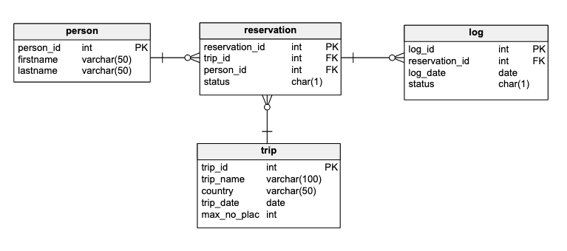

1a) Wypełnianie tabele przykładowymi danymi

Zmodyfikuj początkowy schemat bazy danych dodając tabelę "słownikową" z listą krajów

### Kod

create table country  
(  
 country_name varchar(50),  
 constraint coutry_pk primary key (country_name) enable  
);

1. Wypełnianie tabele przykładowymi danymi

4 wycieczki

10 osób

10 rezerwacji

### Kod

-- country  
insert into COUNTRY(COUNTRY_NAME)  
values('Polska');  
insert into COUNTRY(COUNTRY_NAME)  
values('Francja');  
insert into COUNTRY(COUNTRY_NAME)  
values('Hiszpania');  
insert into COUNTRY(COUNTRY_NAME)  
values('Grecja');  
  
-- trip  
insert into trip(trip_name, country, trip_date, max_no_places)  
values ('Wycieczka do Paryza', 'Francja', *to_date*('2022-09-12','YYYY-MM-DD'), 3);  
  
insert into trip(trip_name, country, trip_date, max_no_places)  
values ('Piękny Kraków', 'Polska', *to_date*('2023-07-03','YYYY-MM-DD'), 2);  
  
insert into trip(trip_name, country, trip_date, max_no_places)  
values ('Znów do Francji', 'Francja', *to_date*('2023-05-01','YYYY-MM-DD'), 5);  
  
insert into trip(trip_name, country, trip_date, max_no_places)  
values ('Hel', 'Polska', *to_date*('2023-05-01','YYYY-MM-DD'), 7);  
  
  
-- person  
insert into person(firstname, lastname)  
values ('Jan', 'Nowak');  
  
insert into person(firstname, lastname)  
values ('Jan', 'Kowalski');  
  
insert into person(firstname, lastname)  
values ('Jan', 'Nowakowski');  
  
insert into person(firstname, lastname)  
values ('Adam', 'Kowalski');  
  
insert into person(firstname, lastname)  
values ('Novak', 'Nowak');  
  
insert into person(firstname, lastname)  
values ('Piotr', 'Piotrowski');  
  
insert into PERSON(firstname, lastname)  
VALUES ('Marek', 'Adamowski');  
  
insert into PERSON(firstname, lastname)  
VALUES ('Adam', 'Markowski');  
  
insert into PERSON(firstname, lastname)  
VALUES ('Filip', 'Maciejewski');  
  
insert into PERSON(firstname, lastname)  
VALUES ('Maciej', 'Filipowski');  
  
-- reservation  
-- trip 1  
insert into reservation(trip_id, person_id, status)  
values (1, 1, 'P');  
  
insert into reservation(trip_id, person_id, status)  
values (1, 2, 'N');  
  
-- trip 2  
insert into reservation(trip_id, person_id, status)  
values (2, 1, 'C');  
  
insert into reservation(trip_id, person_id, status)  
values (2, 4, 'C');  
  
insert into reservation(trip_id, person_id, status)  
values (2, 7, 'N');  
  
insert into reservation(trip_id, person_id, status)  
values (2, 9, 'P');  
  
-- trip 3  
insert into reservation(trip_id, person_id, status)  
values (3, 4, 'P');  
  
-- trip 4  
insert into reservation(trip_id, person_id, status)  
values (4, 6, 'P');  
  
insert into reservation(trip_id, person_id, status)  
values (4, 9, 'C');  
  
insert into reservation(trip_id, person_id, status)  
values (4, 3, 'N');

1. Tworzenie widoków. Należy przygotować kilka widoków ułatwiających dostęp do danych. Należy zwrócić uwagę na strukturę kodu (należy unikać powielania kodu)
2. Reservations(country,trip_date,trip_name, firstname, lastname,reservation_id,status)
3. Trips(country,trip_date, trip_name,no_places, no_available_places)
4. AvailableTrips(country,trip_date, trip_name,no_places, no_available_places)

Proponowany zestaw widoków można rozbudować wedle uznania/potrzeb

- np. można dodać nowe/pomocnicze widoki

- np. można zmienić def. widoków, dodając nowe/potrzebne pola

### Komentarz

Widoki zostały przeze mnie lekko zmodyfikowane (Reservations zawiera dodatkowo trip_id oraz person_id), gdyż w takiej formie można je skutecznie zastosować w procedurach z zadania 4. Dodatkowo stworzyłem też widok pomocniczy, który zlicza liczbę rezerwacji dla każdej wycieczki.

### Kod

CREATE OR REPLACE VIEW Reservations (trip_id, country, trip_date, trip_name, person_id, firstname, lastname, reservation_id, status) AS  
select T.TRIP_ID, T.COUNTRY, T.TRIP_DATE, T.TRIP_NAME, P.PERSON_ID, P.FIRSTNAME, P.LASTNAME, R.RESERVATION_ID, R.STATUS  
from RESERVATION R  
 join TRIP T on R.TRIP_ID = T.TRIP_ID  
 join PERSON P on P.PERSON_ID = R.PERSON_ID;

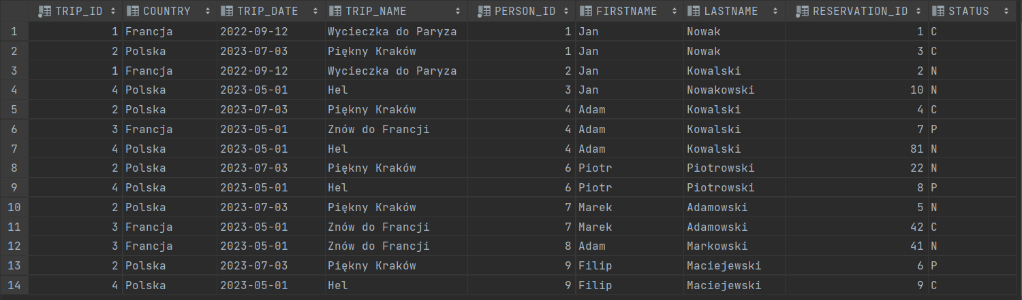

/* auxiliary view */  
CREATE OR REPLACE VIEW ActiveReservationsByTrips AS  
select R.TRIP_ID, *count*(R.RESERVATION_ID) NUM_OF_RESERVATIONS  
from RESERVATION R  
where R.STATUS != 'C'  
group by R.TRIP_ID;  
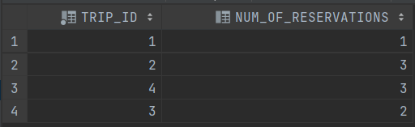  
  
CREATE OR REPLACE VIEW Trips (trip_id, country, trip_date, trip_name, no_places, num_of_available_places) AS  
select T.TRIP_ID, T.COUNTRY, T.TRIP_DATE, T.TRIP_NAME, T.MAX_NO_PLACES, (T.MAX_NO_PLACES - *NVL*(MR.NUM_OF_RESERVATIONS, 0))  
from TRIP T  
 left join ActiveReservationsByTrips MR on T.TRIP_ID = MR.TRIP_ID;  
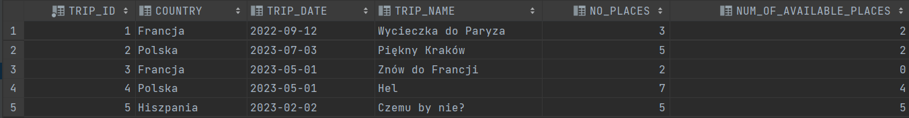  
  
CREATE OR REPLACE VIEW AvailableTrips (trip_id, country, trip_date, trip_name, no_places, num_of_available_places) AS  
select T.trip_id, T.COUNTRY, T.TRIP_DATE, T.TRIP_NAME, T.NO_PLACES, T.NUM_OF_AVAILABLE_PLACES  
from TRIPS T  
where num_of_available_places > 0  
 and *current_date* < T.TRIP_DATE;



1. Tworzenie procedur/funkcji pobierających dane. Podobnie jak w poprzednim przykładzie należy przygotować kilka procedur ułatwiających dostęp do danych
2. TripParticipants (trip_id), procedura ma zwracać podobny zestaw danych jak widok Reservations
3. PersonReservations(person_id), procedura ma zwracać podobny zestaw danych jak widok Reservations
4. AvailableTrips(country, date_from, date_to)

Procedury/funkcje powinny zwracać tabelę/zbiór wynikowy

Należy zwrócić uwagę na kontrolę parametrów (np. jeśli parametrem jest trip_id to należy sprawdzić czy taka wycieczka istnieje). Podobnie jak w przypadku widoków należy unikać powielania kodu.

### Komentarz

Pomijam wyniki działań funkcji pomocniczych, sprawdzających istnienie różnych elementów w tablicach, gdyż niewiele wniesie to do raportu oraz poprawność działania samych funkcji zwracających dane jest świadectwem poprawnego działania funkcji pomocniczych.

Zmieniłem też nazwę ostatniej funkcji na f_available_trips z powodu kolizji z widokiem o takiej samej nazwie

### Kod

create or replace type trip_participant as OBJECT  
(  
 reservation_id int,  
 firstname varchar2(50),  
 Lastname varchar2(50),  
 status char  
);  
  
  
create or replace type trip_participant_table is table of trip_participant;  
  
  
CREATE OR REPLACE FUNCTION *trip_exists*(trip_id in TRIP.trip_id%type)  
 RETURN boolean  
AS  
 exist number;  
BEGIN  
 select case  
 when *exists*(select * from TRIP T where T.TRIP_ID = *trip_exists*.trip_id) then 1  
 else 0  
 end  
 into exist  
 from dual;  
 if exist = 1 then  
 return true;  
 else  
 return false;  
 end if;  
END;  
  
  
CREATE OR REPLACE FUNCTION *trip_participants*(trip_id TRIP.TRIP_ID%type)  
 RETURN trip_participant_table  
AS  
 result trip_participant_table;  
BEGIN  
 if not *trip_exists*(trip_id) then  
 *raise_application_error*(-20001, 'trip with id ' || trip_id || ' not found');  
 end if;  
  
 select trip_participant(RESERVATION_ID, FIRSTNAME, LASTNAME, STATUS) bulk collect  
 into result  
 from RESERVATIONS R  
 where R.TRIP_ID = *trip_participants*.trip_id  
 and R.STATUS != 'C';  
 return result;  
END;

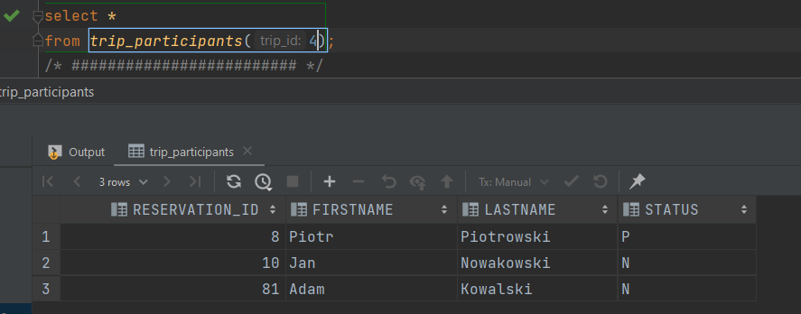  
Gdy wycieczka nie istnieje:

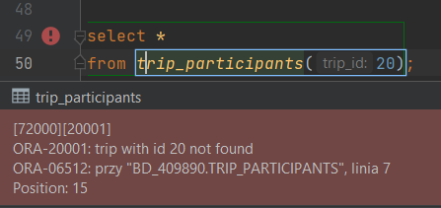

/* ######################### */  
  
create or replace type person_reservation as OBJECT  
(  
 reservation_id int,  
 trip_name varchar2(100),  
 country varchar2(50),  
 trip_date date,  
 status char  
);  
  
  
create or replace type person_reservation_table is table of person_reservation;  
  
drop function *person_exists*;  
CREATE OR REPLACE FUNCTION *person_exists*(person_id in PERSON.PERSON_ID%type)  
 RETURN boolean  
AS  
 exist number;  
BEGIN  
 select case  
 when *exists*(select * from PERSON P where P.PERSON_ID = *person_exists*.person_id) then 1  
 else 0  
 end  
 into exist  
 from dual;  
 if exist = 1 then  
 return true;  
 else  
 return false;  
 end if;  
END;  
  
  
CREATE OR REPLACE FUNCTION *person_reservations*(person_id number)  
 RETURN person_reservation_table  
AS  
 result person_reservation_table;  
BEGIN  
 if not *person_exists*(*person_reservations*.person_id) then  
 *raise_application_error*(-20001, 'person with id ' || person_id || ' not found');  
 end if;  
  
 select person_reservation(R.RESERVATION_ID, R.TRIP_NAME, R.COUNTRY, R.TRIP_DATE, R.STATUS) bulk collect  
 into result  
 from RESERVATIONS R  
 where R.PERSON_ID = *person_reservations*.person_id;  
 return result;  
END;  
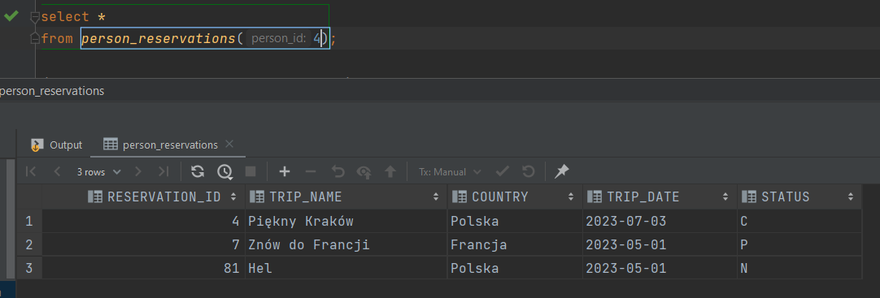  
/************************************/  
  
create or replace type available_trips as OBJECT  
(  
 country varchar2(50),  
 trip_date date,  
 trip_name varchar2(100),  
 no_places number,  
 no_available_places number  
);  
  
  
create or replace type available_trips_table is table of available_trips;  
  
/* named with f_... because there already exists a view with the same name */  
  
CREATE OR REPLACE FUNCTION *f_available_trips*(country COUNTRY.COUNTRY_NAME%type, date_from date, date_to date)  
 RETURN available_trips_table  
AS  
 result available_trips_table;  
BEGIN  
 if not date_from < date_to then  
 *raise_application_error*(-20001, 'ending date cannot be before starting date');  
 end if;  
  
 select available_trips(AvTr.country,  
 AvTr.trip_date,  
 AvTr.trip_name,  
 AvTr.no_places,  
 AvTr.num_of_available_places) bulk collect  
 into result  
 from AVAILABLETRIPS AvTr  
 where date_from < TRIP_DATE  
 and TRIP_DATE < date_to  
 and AvTr.COUNTRY = *f_available_trips*.country;  
 return result;  
END;

Istniejące wycieczki:

Wynik pierwszego zapytania:

Komentarz to wyniku: Żadna wycieczka się nie wyświetliła,gdyż pierwsza nie mieśi się w przedziale czasowym, a na drugą nie ma już miejsc

Wynik drugiego zapytania: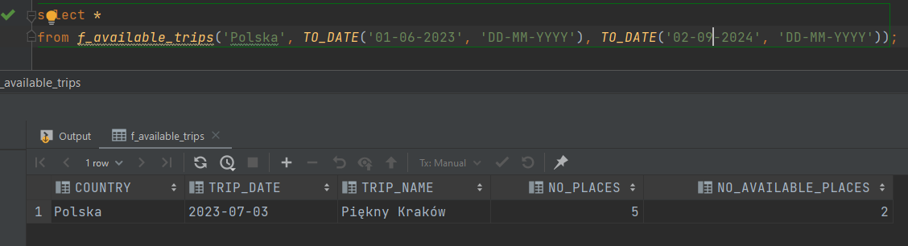

Komentarz do wyniku: Pojawiła się tylko wycieczka o trip_id 2, gdyż mieści się ona w przedziale czasowym

1. Tworzenie procedur modyfikujących dane. Należy przygotować zestaw procedur pozwalających na modyfikację danych oraz kontrolę poprawności ich wprowadzania
2. AddReservation(trip_id, person_id), procedura powinna kontrolować czy wycieczka jeszcze się nie odbyła, i czy sa wolne miejsca
3. ModifyReservationStatus(reservation_id, status), procedura kontrolować czy możliwa jest zmiana statusu, np. zmiana statusu już anulowanej wycieczki (przywrócenie do stanu aktywnego nie zawsze jest możliwa – może już nie być miejsc)
4. ModifyNoPlaces(trip_id, no_places), nie wszystkie zmiany liczby miejsc są dozwolone, nie można zmniejszyć liczby miejsc na wartość poniżej liczby zarezerwowanych miejsc

Należy rozważyć użycie transakcji

Należy zwrócić uwagę na kontrolę parametrów (np. jeśli parametrem jest trip_id to należy sprawdzić czy taka wycieczka istnieje, jeśli robimy rezerwację to należy sprawdzać czy są wolne miejsca itp..)

### Komentarz

Dodałem atrybuty trip_id w widokach Trips oraz AvailableTrips, aby można było z nich skorzystać w procedurze add_reservation. Stworzyłem też parę funkcji pomocniczych.

### Kod

CREATE OR REPLACE FUNCTION *trip_is_available*(trip_id TRIP.trip_id%type)  
 RETURN boolean  
AS  
 exist number;  
BEGIN  
 select case  
 when *exists*(select * from AVAILABLETRIPS AvTr where AvTr.TRIP_ID = *trip_is_available*.trip_id)  
 then 1  
 else 0  
 end  
 into exist  
 from dual;  
 if exist = 1 then  
 return true;  
 else  
 return false;  
 end if;  
END;  
  
  
CREATE OR REPLACE FUNCTION *person_has_trip_reservation*(person_id PERSON.PERSON_ID%type, trip_id TRIP.trip_id%type)  
 RETURN boolean  
AS  
 exist number;  
BEGIN  
 select case  
 when *exists*(select *  
 from RESERVATION R  
 where R.TRIP_ID = *person_has_trip_reservation*.trip_id  
 and R.PERSON_ID = *person_has_trip_reservation*.person_id)  
 then 1  
 else 0  
 end  
 into exist  
 from dual;  
 if exist = 1 then  
 return true;  
 else  
 return false;  
 end if;  
END;  
  
  
create or replace procedure *add_reservation*(trip_id TRIP.TRIP_ID%type, person_id PERSON.PERSON_ID%type)  
 is  
 reservation_id RESERVATION.RESERVATION_ID%type;  
begin  
 if not *trip_exists*(trip_id) then  
 *raise_application_error*(-20001, 'trip with id ' || trip_id || ' doesn''t exist');  
 elsif not *PERSON_EXISTS*(person_id) then  
 *raise_application_error*(-20002, 'person wit id ' || person_id || ' doesn''t exist');  
 elsif not *trip_is_available*(trip_id) then  
 *raise_application_error*(-20003, 'trip with id ' || trip_id || ' is not available');  
 elsif *person_has_trip_reservation*(person_id, trip_id) then  
 *raise_application_error*(-20004,  
 'person with id ' || person_id || ' already has a reservation for trip with id ' ||  
 trip_id);  
 end if;

insert into RESERVATION (TRIP_ID, PERSON_ID, STATUS)  
 VALUES (TRIP_ID, PERSON_ID, 'N') returning RESERVATION_ID into RESERVATION_ID;  
  
 *add_log*(reservation_id, 'N');  
end;

Pokazuję wyniki:

Available trips:

Próba dodania rezerwacji na niedostępną wycieczkę:

Rezerwacje:

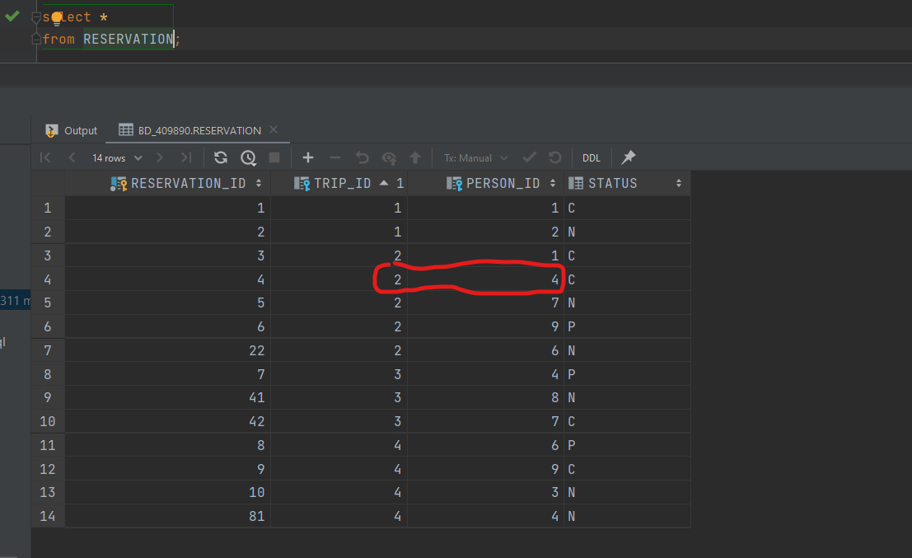

Próba dodania drugiej rezerwacji danej osoby na tę samą wycieczkę:

Poprawne wstawienie:

Efekt:

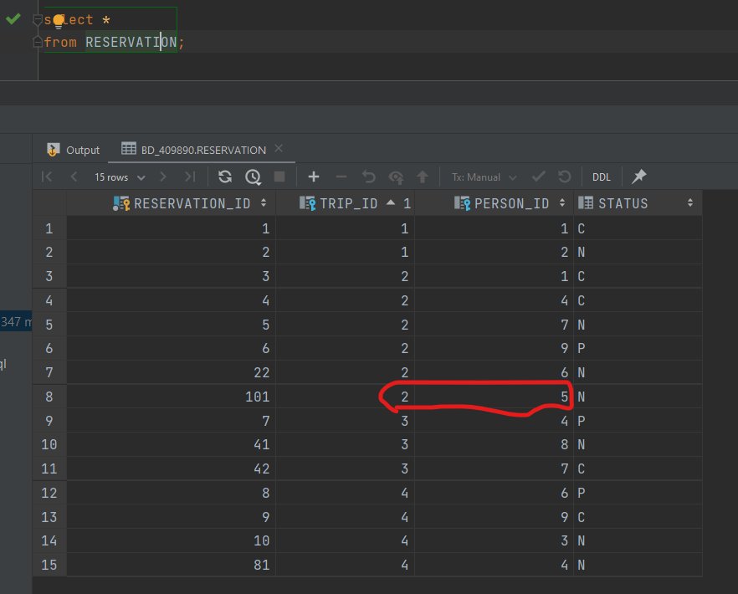

CREATE OR REPLACE FUNCTION *reservation_exists*(reservation_id RESERVATION.RESERVATION_ID%type)  
 RETURN boolean  
AS  
 exist number;  
BEGIN  
 select case  
 when *exists*(select *  
 from RESERVATION R  
 where R.RESERVATION_ID = *reservation_exists*.reservation_id) then 1  
 else 0  
 end  
 into exist  
 from dual;  
 if exist = 1 then  
 return true;  
 else  
 return false;  
 end if;  
END;  
  
  
CREATE OR REPLACE PROCEDURE *modify_reservation_status*(reservation_id RESERVATION.TRIP_ID%type,  
 status RESERVATION.STATUS%type)  
 is  
 current_status RESERVATION.STATUS%type;  
 trip_id RESERVATION.TRIP_ID%type;  
begin  
 if not *reservation_exists*(reservation_id) then  
 *raise_application_error*(-20001, 'reservation with id ' || reservation_id || ' doesn''t exist');  
 end if;  
  
 select R.STATUS, R.TRIP_ID  
 into current_status, trip_id  
 from RESERVATION R  
 where R.RESERVATION_ID = *modify_reservation_status*.reservation_id;  
  
 if current_status = status then  
 return;  
 elsif current_status = 'N' or  
 current_status = 'P' or  
 (current_status = 'C' and *trip_is_available*(trip_id)) then  
 update RESERVATION R  
 set R.STATUS = *modify_reservation_status*.status  
 where R.RESERVATION_ID = *modify_reservation_status*.RESERVATION_ID;  
 else  
 *raise_application_error*(-20005, 'cannot change status of reservation with id ' || reservation_id ||  
 ' , no free places on the trip');  
 end if;  
end;

Dostępne wycieczki przed:

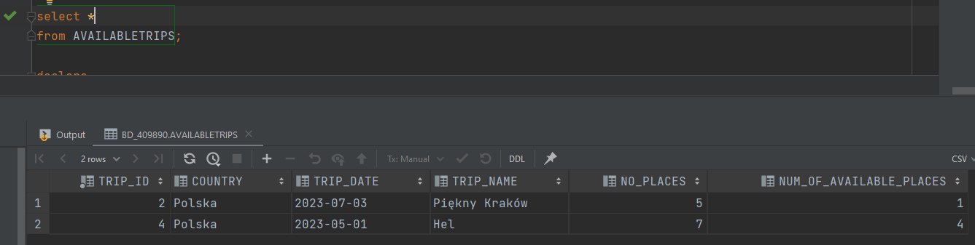

Wszystkie rezerwacje przed: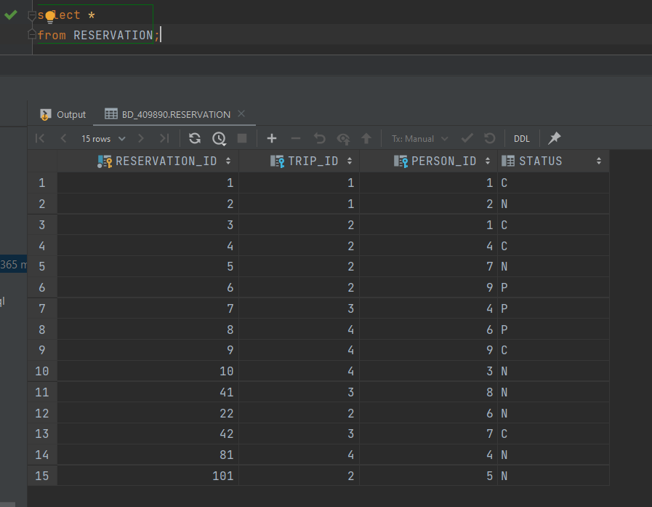

Próba zmiany statusu wycieczki z ‘C’ na ‘P’ w wycieczce bez wolnych miejsc lub wycieczce, która już się odbyła:

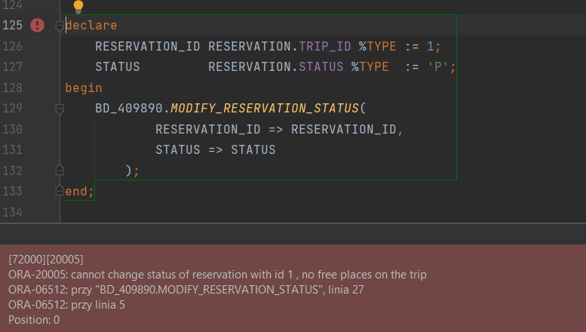

Poprawna zmiana:

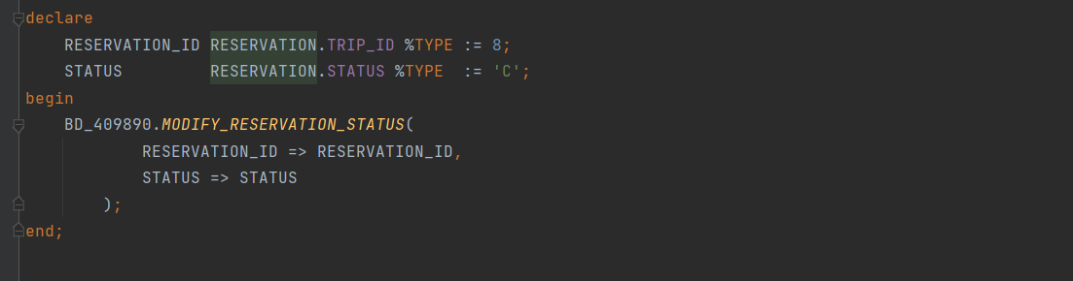

I jej efekt:

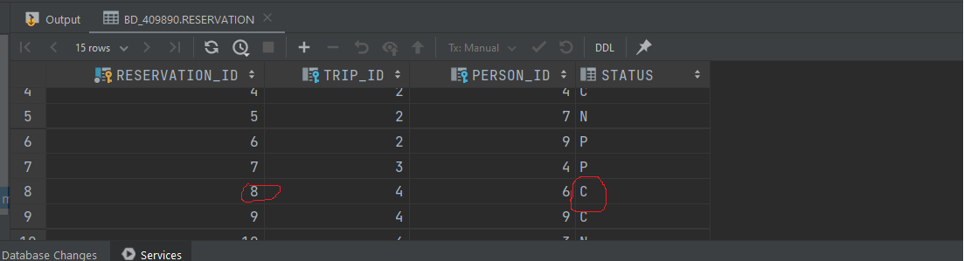

create or replace procedure *modify_no_places*(trip_id TRIP.MAX_NO_PLACES%type, no_places number)  
 is  
 curr_no_places number;  
 curr_num_of_available_places number;  
begin  
 if not *TRIP_EXISTS*(trip_id) then  
 *raise_application_error*(-20001, 'trip with id ' || trip_id || ' doesn''t exist');  
 end if;  
  
 select T.NO_PLACES, NUM_OF_AVAILABLE_PLACES  
 into curr_no_places, curr_num_of_available_places  
 from TRIPS T  
 where T.TRIP_ID = *modify_no_places*.trip_id;  
  
 /* we can always increase number of places on a trip */  
 /* we can lower number of places only by up to the number of currently available places */  
 if no_places > curr_no_places or curr_no_places - no_places <= curr_num_of_available_places then  
 update TRIP  
 set MAX_NO_PLACES = no_places  
 where TRIP_ID = *modify_no_places*.TRIP_ID;  
 else  
 *raise_application_error*(-20002,  
 'cannot set number of available places to ' || no_places || ' for trip with id ' ||  
 trip_id ||  
 '; otherwise there would be more reservations than places');  
 end if;  
end;

Wycieczki przed: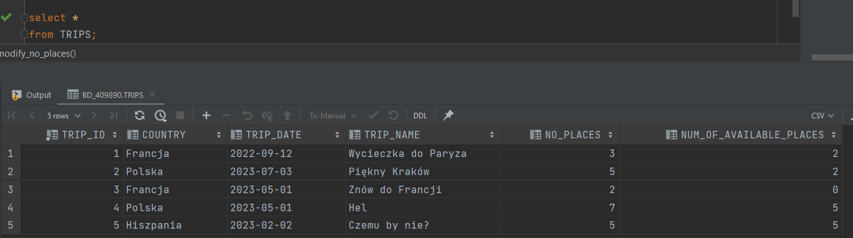

Zmiana liczby miejsc w wycieczce o trip_id 2:

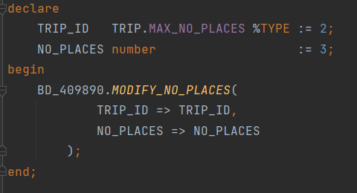

Efekt:

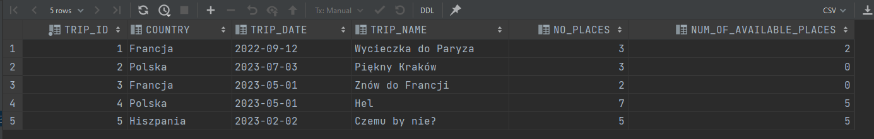

Wywołanie niepoprawne:

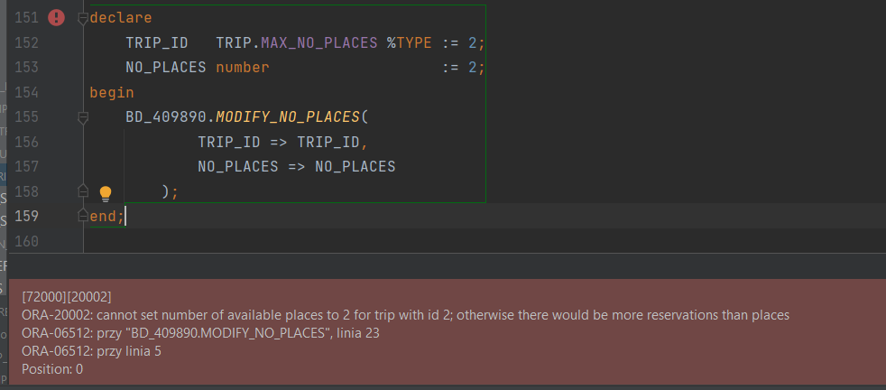

1. Dodajemy tabelę dziennikującą zmiany statusu rezerwacji

Log(id, reservation_id, date, status)

Należy zmienić warstwę procedur modyfikujących dane tak aby dopisywały informację do dziennika

### Kod

Kod tworzący tablicę dziennikową:

create table log  
(  
 log_id int generated always as identity not null,  
 reservation_id int not null,  
 log_date date not null,  
 status char(1),  
 constraint log_pk primary key ( log_id ) enable  
);  
  
alter table log  
add constraint log_chk1 check  
(status in ('N','P','C')) enable;  
  
alter table log  
add constraint log_fk1 foreign key  
( reservation_id ) references reservation ( reservation_id ) enable;

Funkcja dodająca wpis to tabeli Log

create or replace procedure *add_log*(reservation_id RESERVATION.RESERVATION_ID%type, status RESERVATION.STATUS%type)  
 is  
begin  
 if not *reservation_exists*(reservation_id) then  
 *raise_application_error*(-20006, 'reservation with id ' || reservation_id || ' doesn''t exist');  
 end if;  
  
 insert into LOG (RESERVATION_ID, LOG_DATE, STATUS)  
 VALUES (*add_log*.reservation_id, *current_date*, *add_log*.status);  
end;

Zmodyfikowany / dodany kod poprzednio napisanych procedur:

w add_reservation:

insert into RESERVATION (TRIP_ID, PERSON_ID, STATUS)  
VALUES (TRIP_ID, PERSON_ID, 'N') returning RESERVATION_ID into RESERVATION_ID;  
  
*add_log*(reservation_id, 'N');

w modify_reservation_status:

update RESERVATION R  
set R.STATUS = *modify_reservation_status*.status  
where R.RESERVATION_ID = *modify_reservation_status*.RESERVATION_ID;  
  
*add_log*(*modify_reservation_status*.reservation_id, *modify_reservation_status*.status);

Tabela Log po paru wywołanych procedurach:

Stan przed:

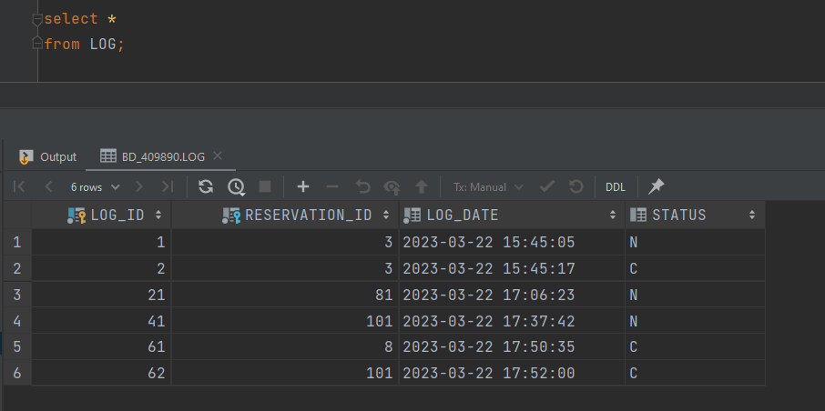

Wywołania:

Stan po: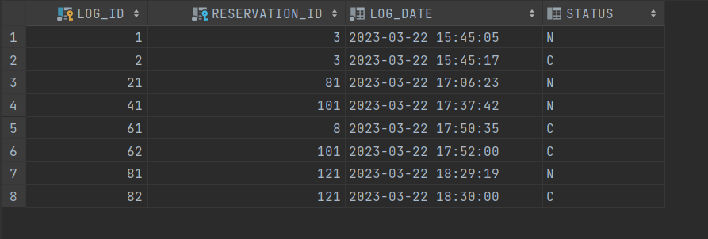

1. Zmiana strategii zapisywania do dziennika rezerwacji. Realizacja przy pomocy triggerów

Należy wprowadzić zmianę, która spowoduje, że zapis do dziennika rezerwacji będzie realizowany przy pomocy trierów

triger obsługujący dodanie rezerwacji

triger obsługujący zmianę statusu

triger zabraniający usunięcia rezerwacji

Oczywiście po wprowadzeniu tej zmiany należy uaktualnić procedury modyfikujące dane. Najlepiej to zrobić tworząc nowe wersje (np. z sufiksem 2)

### Komentarz

Procedury add_reservation_2 i modify_reservation_status_2 różnią się od swoich poprzedników tylko tym, że nie wywołują w swoim ciele procedury add_log. Zadanie to przejęły triggery.

### Kod

create or replace trigger reservation_added  
 after insert or update  
 on RESERVATION  
 for each row  
begin  
 insert into LOG (RESERVATION_ID, LOG_DATE, STATUS)  
 VALUES (:NEW.reservation_id, *current_date*, :NEW.status);  
end;  
  
  
create or replace trigger reservation_removed  
 before delete  
 on RESERVATION  
begin  
 *raise_application_error*(-20001, 'you cannot completely remove any reservation from database;' ||  
 'if you want to cancel a reservation, change it''s status to "C" (cancelled)');  
end;

Wywołanie:

Efekt:

Wywołanie:

Efekt:

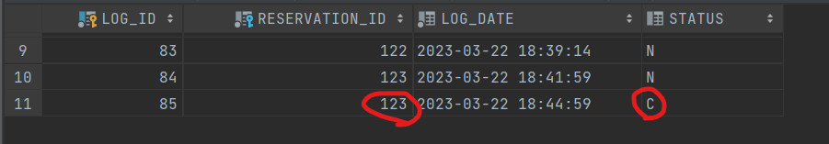

Próba usunięcia rezerwacji z tabeli:

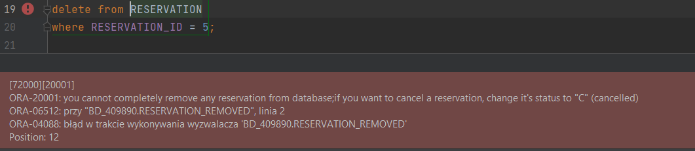

1. Zmiana strategii kontroli dostępności miejsc. Realizacja przy pomocy triggerów

Należy wprowadzić zmianę, która spowoduje, że zapis do dziennika rezerwacji będzie realizowany przy pomocy trierów

triger obsługujący dodanie rezerwacji

triger obsługujący zmianę statusu

Oczywiście po wprowadzeniu tej zmiany należy uaktualnić procedury modyfikujące dane. Najlepiej to zrobić tworząc nowe wersje (np. z sufiksem 3)

### Kod

# Triggery

create or replace trigger about_to_add_reservation  
 before insert  
 on RESERVATION  
 for each row  
begin  
 if not *trip_is_available*(:NEW.TRIP_ID) then  
 *raise_application_error*(-20003, 'trip with id ' || :NEW.TRIP_ID || ' is not available');  
 elsif *person_has_trip_reservation*(:NEW.PERSON_ID, :NEW.TRIP_ID) then  
 *raise_application_error*(-20004,  
 'person with id ' || :NEW.PERSON_ID || ' already has a reservation for trip with id ' ||  
 :NEW.TRIP_ID);  
 end if;  
end;  
  
create or replace trigger about_to_modify_reservation  
 before update  
 on RESERVATION  
 for each row  
begin  
 /* cannot change reservation id, trip id nor person id */  
 if :OLD.RESERVATION_ID != :NEW.RESERVATION_ID or  
 :OLD.TRIP_ID != :NEW.TRIP_ID or  
 :OLD.PERSON_ID != :NEW.PERSON_ID then  
 *raise_application_error*(-20002, 'you cannot change reservation id, trip id nor person id of any reservation');  
 end if;  
  
 if :OLD.STATUS = 'C' and not *trip_is_available*(:OLD.TRIP_ID) then  
 *raise_application_error*(-20005, 'cannot change status of reservation with id ' || :NEW.RESERVATION_ID ||  
 ' , no free places on the trip');  
 end if;  
end;

# Procedury w wersji nr. 3

/* These procedures are modified versions of previous procedures_2  
 They work together correctly with triggers from triggers_3 */  
  
create or replace procedure *add_reservation_3*(trip_id TRIP.TRIP_ID%type, person_id PERSON.PERSON_ID%type)  
 is  
begin  
 if not *trip_exists*(trip_id) then  
 *raise_application_error*(-20001, 'trip with id ' || trip_id || ' doesn''t exist');  
 elsif not *PERSON_EXISTS*(person_id) then  
 *raise_application_error*(-20002, 'person wit id ' || person_id || ' doesn''t exist');  
 end if;  
  
 insert into RESERVATION (TRIP_ID, PERSON_ID, STATUS)  
 VALUES (TRIP_ID, PERSON_ID, 'N');  
end;

Przed:

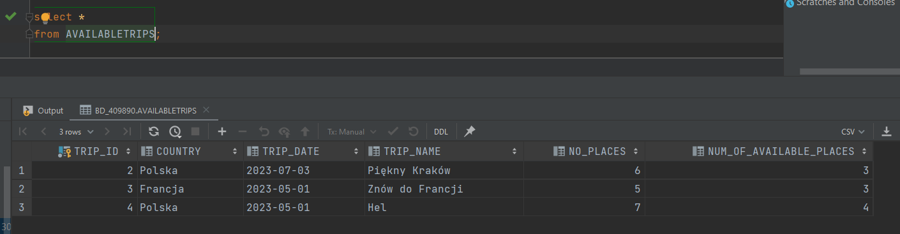

Wykonanie:

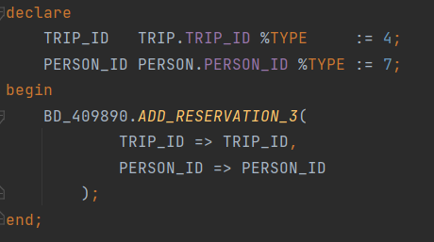

Efekt w Reservation:

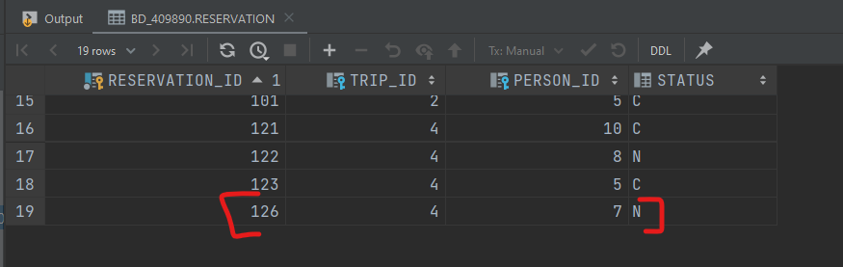

Efekt w Log:

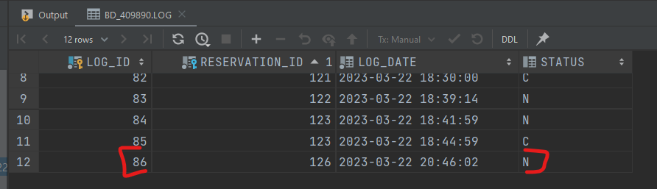

CREATE OR REPLACE PROCEDURE *modify_reservation_status_3*(reservation_id RESERVATION.TRIP_ID%type,  
 status RESERVATION.STATUS%type)  
 is  
begin  
 if not *reservation_exists*(reservation_id) then  
 *raise_application_error*(-20001, 'reservation with id ' || reservation_id || ' doesn''t exist');  
 end if;  
  
 update RESERVATION R  
 set R.STATUS = *modify_reservation_status_3*.status  
 where R.RESERVATION_ID = *modify_reservation_status_3*.RESERVATION_ID;  
end;

Wykonanie:

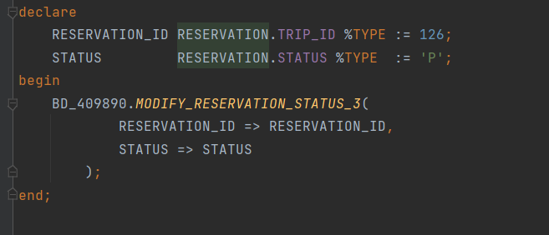

Efekt w Reservation:

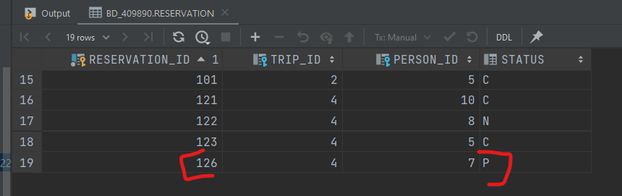

Efekt w Log:

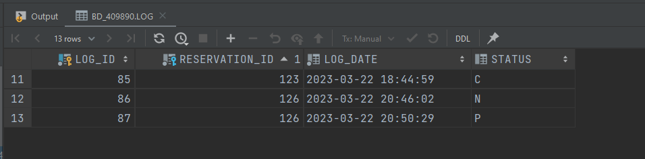

1. Zmiana struktury bazy danych, w tabeli wycieczki dodajemy redundantne pole no_available_places

Obsługa redundantnego pola (kontrola liczby dostępnych miejsc) w procedurach

Należy zmodyfikować zestaw widoków. Proponuję dodać kolejne widoki (np. z sufiksem 4), które pobierają informację o wolnych miejscach z nowo dodanego pola.

Należy napisać procedurę przelicz która zaktualizuje wartość liczby wolnych miejsc dla już istniejących danych

Należy zmodyfikować warstwę procedur/funkcji pobierających dane, podobnie jak w przypadku widoków.

Należy zmodyfikować procedury wprowadzające dane tak aby korzystały/aktualizowały pole no_available_places w tabeli wycieczki

Najlepiej to zrobić tworząc nowe wersje (np. z sufiksem 4)

### Komentarz

Niestety, przez moje niezrozumienie polecenia, w celu przebudowy struktury bazy danych, usunąłem wszystkie dotychczasowe dane. Gdy zdałem sobie sprawę, że powinienem był dodać kolumnę no_available_places a następnie wpisać do niej procedurą liczbę dostępnych obecnie miejsc, było już po moim błędzie. Z tego też powodu wypełniłem jeszcze raz bazę różnymi danymi, a następnie (tym razem poprawnie) dodałem żądaną kolumnę i wpisałem do niej dane.

### Kod

# Modyfikacja tablicy:

alter table trip  
 add no_available_places int;  
  
alter table trip  
 add constraint no_available_places_check1 check  
 ( no_available_places >= 0 ) enable;

# Wpisanie wartości do no_available_places

create procedure *calculate_no_available_places* is  
begin  
 update TRIP T  
 set T.no_available_places = *NVL*((select NUM_OF_AVAILABLE_PLACES  
 from AVAILABLETRIPS AvTr  
 where AvTr.TRIP_ID = T.TRIP_ID), T.MAX_NO_PLACES);  
end;

Rezerwacje: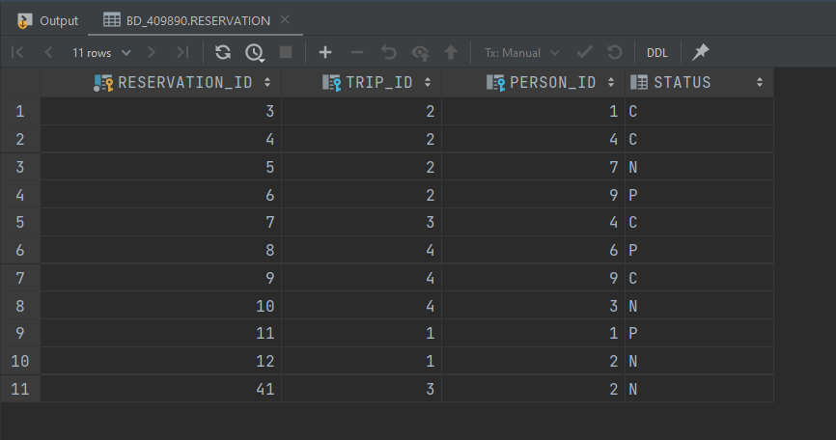

Przed:

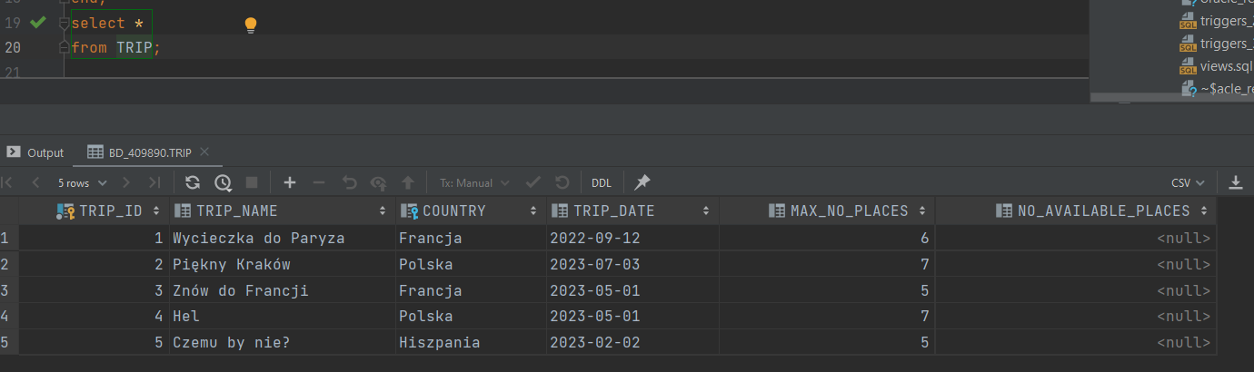

Po:

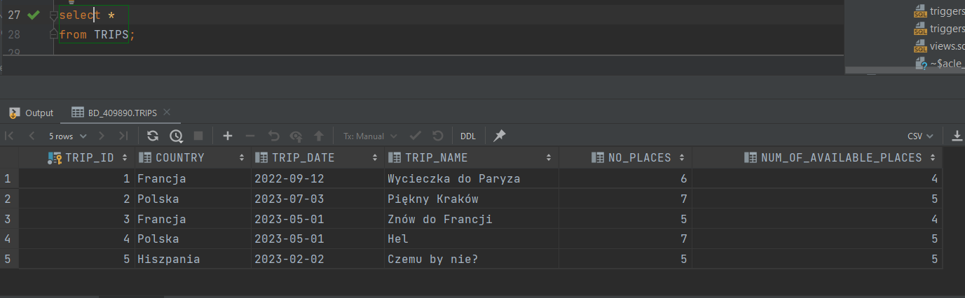

# Widoki

# Komentarz: Widok Trips_4 uznałem za niepotrzebny, gdyż w obecnej sytuacji pokrywa się on z samą tabelą Trip

CREATE OR REPLACE VIEW Reservations_4 (trip_id, country, trip_date, trip_name, person_id, firstname, lastname, reservation_id, status) AS  
select T.TRIP_ID, T.COUNTRY, T.TRIP_DATE, T.TRIP_NAME, P.PERSON_ID, P.FIRSTNAME, P.LASTNAME, R.RESERVATION_ID, R.STATUS  
from RESERVATION R  
 join TRIP T on R.TRIP_ID = T.TRIP_ID  
 join PERSON P on P.PERSON_ID = R.PERSON_ID;  
  
CREATE OR REPLACE VIEW AvailableTrips_4 (trip_id, country, trip_date, trip_name, no_places, num_of_available_places) AS  
select TRIP_ID, COUNTRY, TRIP_DATE, TRIP_NAME, MAX_NO_PLACES, NO_AVAILABLE_PLACES  
from Trip  
where NO_AVAILABLE_PLACES > 0  
 and *current_date* < TRIP_DATE;

# Funkcje zwracające dane

# Zmienił się kod jedynie poniższej funkcji (zmiana tablicy źródłowej)

CREATE OR REPLACE FUNCTION *f_available_trips_4*(country COUNTRY.COUNTRY_NAME%type, date_from date, date_to date)  
 RETURN available_trips_table  
AS  
 result available_trips_table;  
BEGIN  
 if not date_from < date_to then  
 *raise_application_error*(-20001, 'ending date cannot be before starting date');  
 end if;  
  
 select available_trips(T.country,  
 T.trip_date,  
 T.trip_name,  
 T.max_no_places,  
 T.no_available_places) bulk collect  
 into result  
 from TRIP T  
 where date_from < TRIP_DATE  
 and TRIP_DATE < date_to  
 and T.COUNTRY = *f_available_trips_4*.country;  
 return result;  
END;

Procedury modyfikujące dane:

create or replace procedure *add_reservation_4*(trip_id TRIP.TRIP_ID%type, person_id PERSON.PERSON_ID%type)  
 is  
begin  
 if not *trip_exists*(trip_id) then  
 *raise_application_error*(-20001, 'trip with id ' || trip_id || ' doesn''t exist');  
 elsif not *PERSON_EXISTS*(person_id) then  
 *raise_application_error*(-20002, 'person wit id ' || person_id || ' doesn''t exist');  
 elsif not *trip_is_available*(trip_id) then  
 *raise_application_error*(-20003, 'trip with id ' || trip_id || ' is not available');  
 elsif *person_has_trip_reservation*(person_id, trip_id) then  
 *raise_application_error*(-20004,  
 'person with id ' || person_id || ' already has a reservation for trip with id ' ||  
 trip_id);  
 end if;  
  
 insert into RESERVATION (TRIP_ID, PERSON_ID, STATUS)  
 VALUES (TRIP_ID, PERSON_ID, 'N');  
  
 update TRIP  
 set NO_AVAILABLE_PLACES = NO_AVAILABLE_PLACES - 1  
 where TRIP_ID = *add_reservation_4*.TRIP_ID;  
end;  
  
  
CREATE OR REPLACE PROCEDURE *modify_reservation_status_4*(reservation_id RESERVATION.TRIP_ID%type,  
 status RESERVATION.STATUS%type)  
 is  
 current_status RESERVATION.STATUS%type;  
 trip_id RESERVATION.TRIP_ID%type;  
begin  
 if not *reservation_exists*(reservation_id) then  
 *raise_application_error*(-20001, 'reservation with id ' || reservation_id || ' doesn''t exist');  
 end if;  
  
 select R.STATUS, R.TRIP_ID  
 into current_status, trip_id  
 from RESERVATION R  
 where R.RESERVATION_ID = *modify_reservation_status_4*.reservation_id;  
  
 if current_status = status then  
 return;  
  
 elsif (current_status = 'N' or current_status = 'P') and status = 'C' then  
 update RESERVATION R  
 set R.STATUS = *modify_reservation_status_4*.status  
 where R.RESERVATION_ID = *modify_reservation_status_4*.RESERVATION_ID;  
  
 update TRIP  
 set NO_AVAILABLE_PLACES = NO_AVAILABLE_PLACES + 1  
 where TRIP_ID = *modify_reservation_status_4*.trip_id;  
  
 elsif (current_status = 'N' or current_status = 'P') and (status = 'N' or status = 'P') then  
 update RESERVATION R  
 set R.STATUS = *modify_reservation_status_4*.status  
 where R.RESERVATION_ID = *modify_reservation_status_4*.RESERVATION_ID;  
  
 elsif current_status = 'C' and *TRIP_IS_AVAILABLE*(trip_id) then  
 update RESERVATION R  
 set R.STATUS = *modify_reservation_status_4*.status  
 where R.RESERVATION_ID = *modify_reservation_status_4*.RESERVATION_ID;  
  
 update TRIP  
 set NO_AVAILABLE_PLACES = NO_AVAILABLE_PLACES - 1  
 where TRIP_ID = *modify_reservation_status_4*.trip_id;  
  
 else  
 *raise_application_error*(-20005, 'cannot change status of reservation with id ' || reservation_id ||  
 ' , no free places on the trip');  
 end if;  
end;

Będziemy modyfikować reservację nr. 41. Zmienimy jej status na ‘C’:

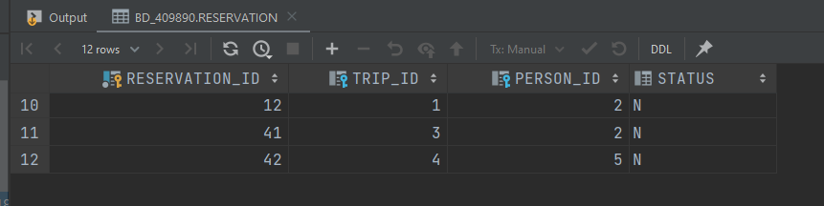

Przed:

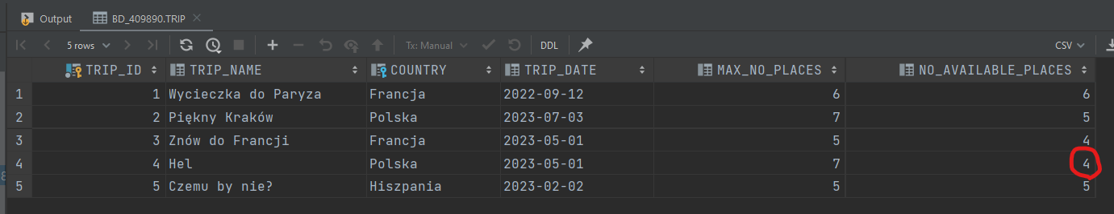

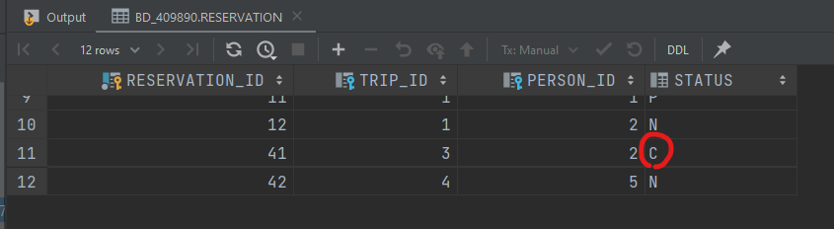

Po:

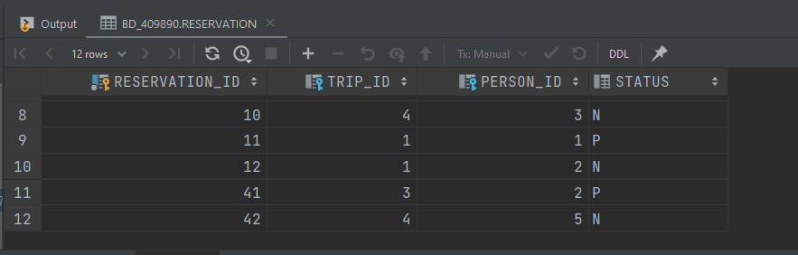

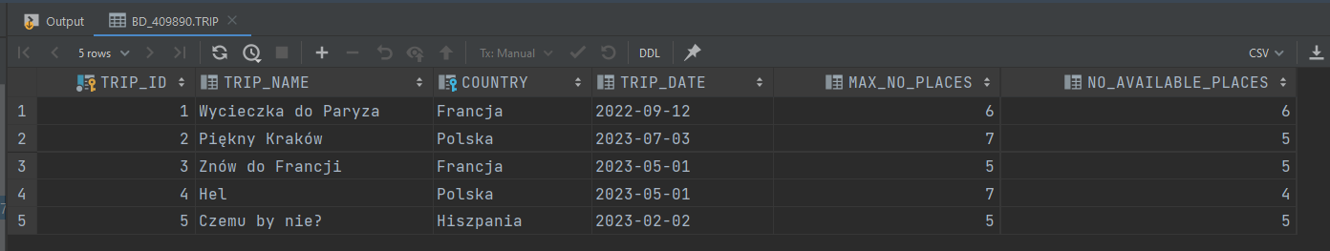

Z powrotem zmieniamy status na ‘N’:

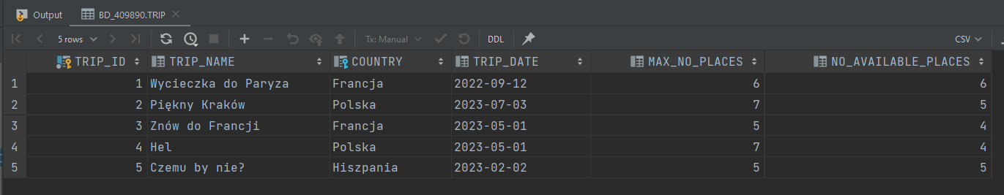

Wszystko zarejestrowała tablica Log:

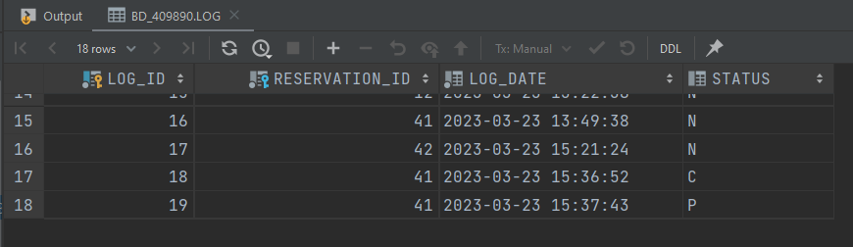

create or replace procedure *modify_no_places_4*(trip_id TRIP.MAX_NO_PLACES%type, no_places number)  
 is  
 curr_no_places number;  
 curr_num_of_available_places number;  
begin  
 if not *TRIP_EXISTS*(trip_id) then  
 *raise_application_error*(-20001, 'trip with id ' || trip_id || ' doesn''t exist');  
 end if;  
  
 select T.MAX_NO_PLACES, NO_AVAILABLE_PLACES  
 into curr_no_places, curr_num_of_available_places  
 from TRIP T  
 where T.TRIP_ID = *modify_no_places_4*.trip_id;  
  
 /* we can always increase number of places on a trip */  
 /* we can lower number of places only by up to the number of currently available places */  
 if no_places > curr_no_places or curr_no_places - no_places <= curr_num_of_available_places then  
 update TRIP  
 set MAX_NO_PLACES = no_places, NO_AVAILABLE_PLACES = NO_AVAILABLE_PLACES + no_places - curr_no_places  
 where TRIP_ID = *modify_no_places_4*.TRIP_ID;  
 else  
 *raise_application_error*(-20002,  
 'cannot set number of available places to ' || no_places || ' for trip with id ' ||  
 trip_id ||  
 '; otherwise there would be more reservations than places');  
 end if;  
end;

1. Zmiana strategii obsługi redundantnego pola no_available_places, realizacja przy pomocy trigerów

triger obsługujący dodanie rezerwacji

triger obsługujący zmianę statusu

triger obsługujący zmianę liczby miejsc na poziomie wycieczki

Oczywiście po wprowadzeniu tej zmiany należy uaktualnić procedury modyfikujące dane. Najlepiej to zrobić tworząc nowe wersje (np. z sufiksem 5)

### Kod

# Triggery

create or replace trigger about_to_add_reservation_5  
 before insert  
 on RESERVATION  
 for each row  
begin  
 if not *trip_is_available*(:NEW.TRIP_ID) then  
 *raise_application_error*(-20003, 'trip with id ' || :NEW.TRIP_ID || ' is not available');  
 elsif *person_has_trip_reservation*(:NEW.PERSON_ID, :NEW.TRIP_ID) then  
 *raise_application_error*(-20004,  
 'person with id ' || :NEW.PERSON_ID || ' already has a reservation for trip with id ' ||  
 :NEW.TRIP_ID);  
 end if;  
  
 update TRIP  
 set NO_AVAILABLE_PLACES = NO_AVAILABLE_PLACES - 1  
 where TRIP_ID = :NEW.TRIP_ID;  
end;  
  
  
create or replace trigger about_to_modify_reservation_5  
 before update  
 on RESERVATION  
 for each row  
begin  
 /* cannot change reservation id, trip id nor person id */  
 if :OLD.RESERVATION_ID != :NEW.RESERVATION_ID or  
 :OLD.TRIP_ID != :NEW.TRIP_ID or  
 :OLD.PERSON_ID != :NEW.PERSON_ID then  
 *raise_application_error*(-20002, 'you cannot change reservation id, trip id nor person id of any reservation');  
 end if;  
  
  
 if :OLD.STATUS = :NEW.STATUS then  
 return;  
  
 elsif (:OLD.STATUS = 'N' or :OLD.STATUS = 'P') and :NEW.STATUS = 'C' then  
 update TRIP  
 set NO_AVAILABLE_PLACES = NO_AVAILABLE_PLACES + 1  
 where TRIP_ID = :OLD.TRIP_ID;  
  
 elsif :OLD.STATUS = 'C' and *TRIP_IS_AVAILABLE*(:OLD.TRIP_ID) then  
 update TRIP  
 set NO_AVAILABLE_PLACES = NO_AVAILABLE_PLACES - 1  
 where TRIP_ID = :OLD.TRIP_ID;  
  
 elsif :OLD.STATUS = 'C' and not *trip_is_available*(:OLD.TRIP_ID) then  
 *raise_application_error*(-20005, 'cannot change status of reservation with id ' || :NEW.RESERVATION_ID ||  
 ' , no free places on the trip');  
 else  
 *raise_application_error*(-20006, 'unknown error');  
 end if;  
end;

# Procedury

create or replace procedure *add_reservation_5*(trip_id TRIP.TRIP_ID%type, person_id PERSON.PERSON_ID%type)  
 is  
begin  
 if not *trip_exists*(trip_id) then  
 *raise_application_error*(-20001, 'trip with id ' || trip_id || ' doesn''t exist');  
 elsif not *PERSON_EXISTS*(person_id) then  
 *raise_application_error*(-20002, 'person wit id ' || person_id || ' doesn''t exist');  
 end if;  
  
 insert into RESERVATION (TRIP_ID, PERSON_ID, STATUS)  
 VALUES (TRIP_ID, PERSON_ID, 'N');  
end;

Przed wstawieniem:

Po wstawieniu:

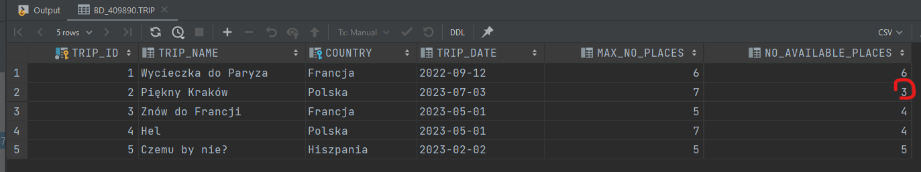

Wstawiona rezerwacja:

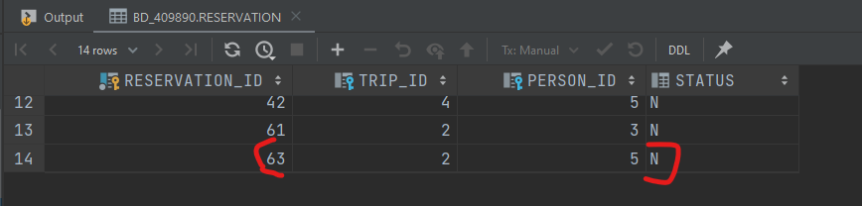

CREATE OR REPLACE PROCEDURE *modify_reservation_status_5*(reservation_id RESERVATION.TRIP_ID%type,  
 status RESERVATION.STATUS%type)  
 is  
begin  
 if not *reservation_exists*(reservation_id) then  
 *raise_application_error*(-20001, 'reservation with id ' || reservation_id || ' doesn''t exist');  
 end if;  
  
 update RESERVATION R  
 set R.STATUS = *modify_reservation_status_5*.status  
 where R.RESERVATION_ID = *modify_reservation_status_5*.RESERVATION_ID;  
end;

Przed:

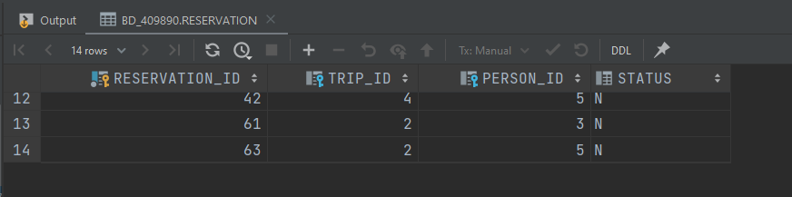

Po zmianie statusu na ‘C’:

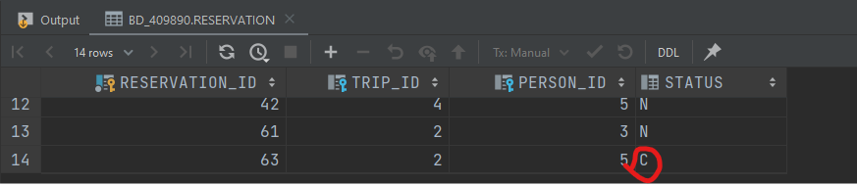

# Uwagi

Należy przygotować raport z wykonania ćwiczenia. Raport powinien zawierać polecenia SQL (między innymi kod widoków, procedur, …), wynik działania oraz krótki komentarz. Raport należy przesłać w formie pliku PDF.

W raporcie można posłużyć się zrzutami ekranów. Dodatkowo proszę załączyć kod zaimplementowanych widoków/procedur postaci pliku tekstowego (plik tekstowy z rozszerzeniem sql)

Proszę zwrócić uwagę na formatowanie kodu (struktura)

Punktacja za wykonanie pkt. I ćw (wersja dla SZBD Oracle) - max 2pkt